Partie 1 – Où écrire le code CSS ?
CSS en ligne :
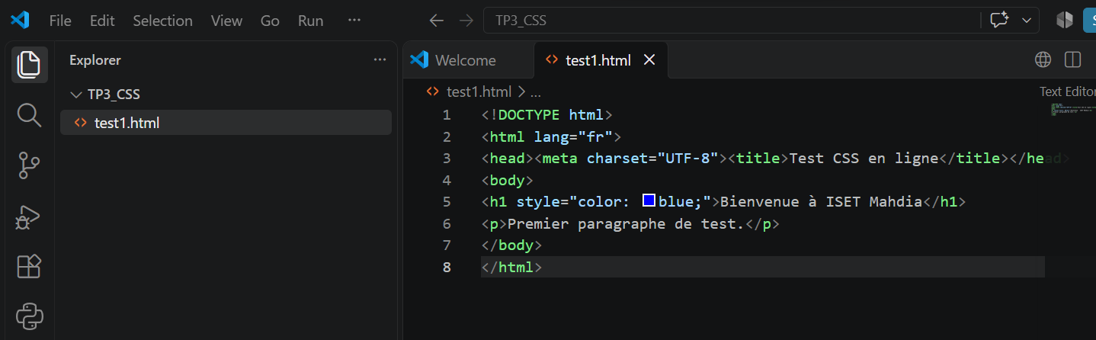
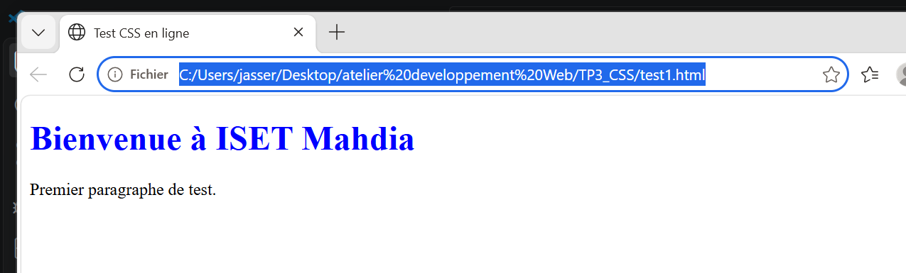
- Quelle couleur prend le titre ?
Reponse : bleue
- Dans quelle partie du code la règle CSS est-elle écrite ?
Reponse :Directement a l’intérieur de la balise <h1>
- La règle agit-elle directement sur le titre, sur tous les titres ou sur toute la page ?
Reponse :uniquement sur ce titre specifique
- Modifiez blue par red puis par green. Notez les changements
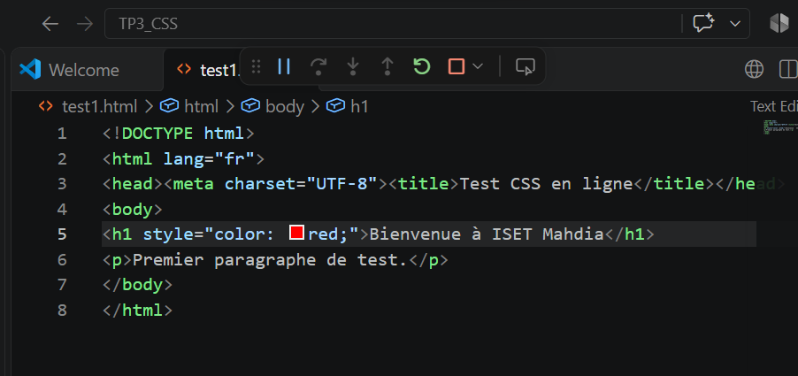
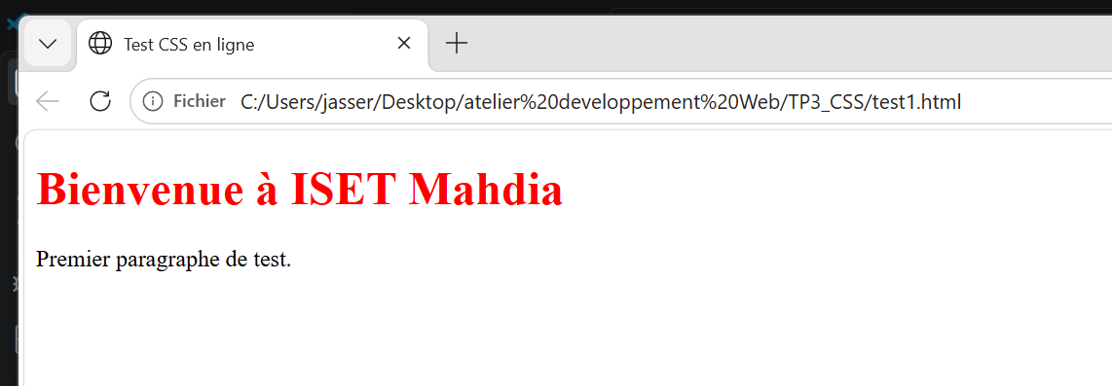
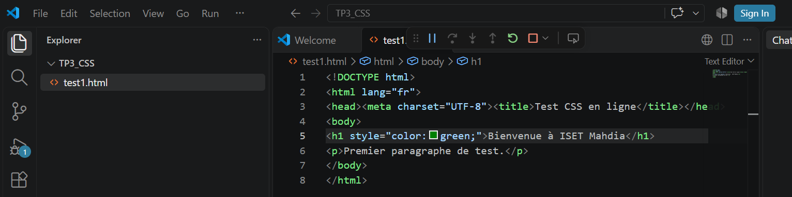
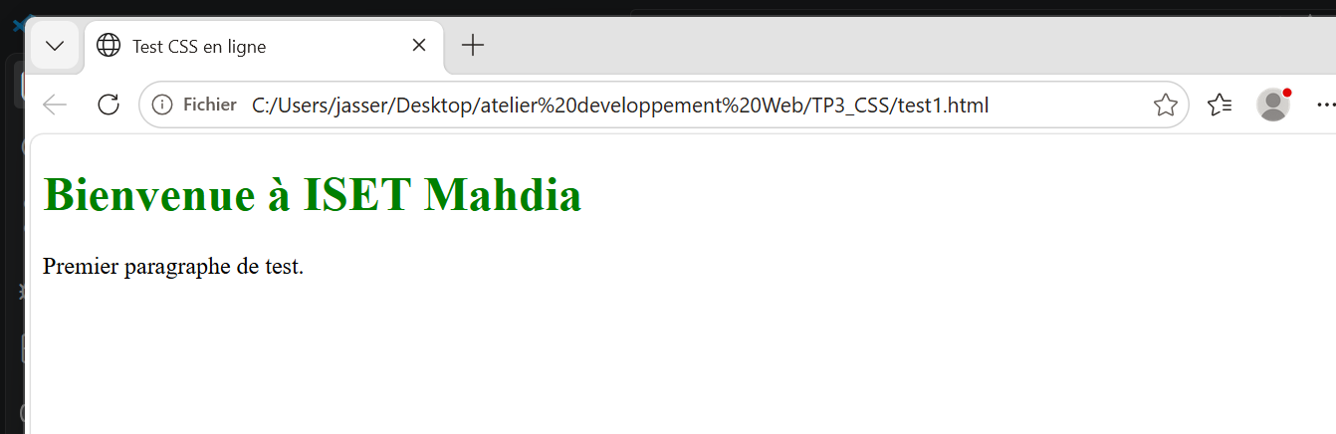
CSS interne
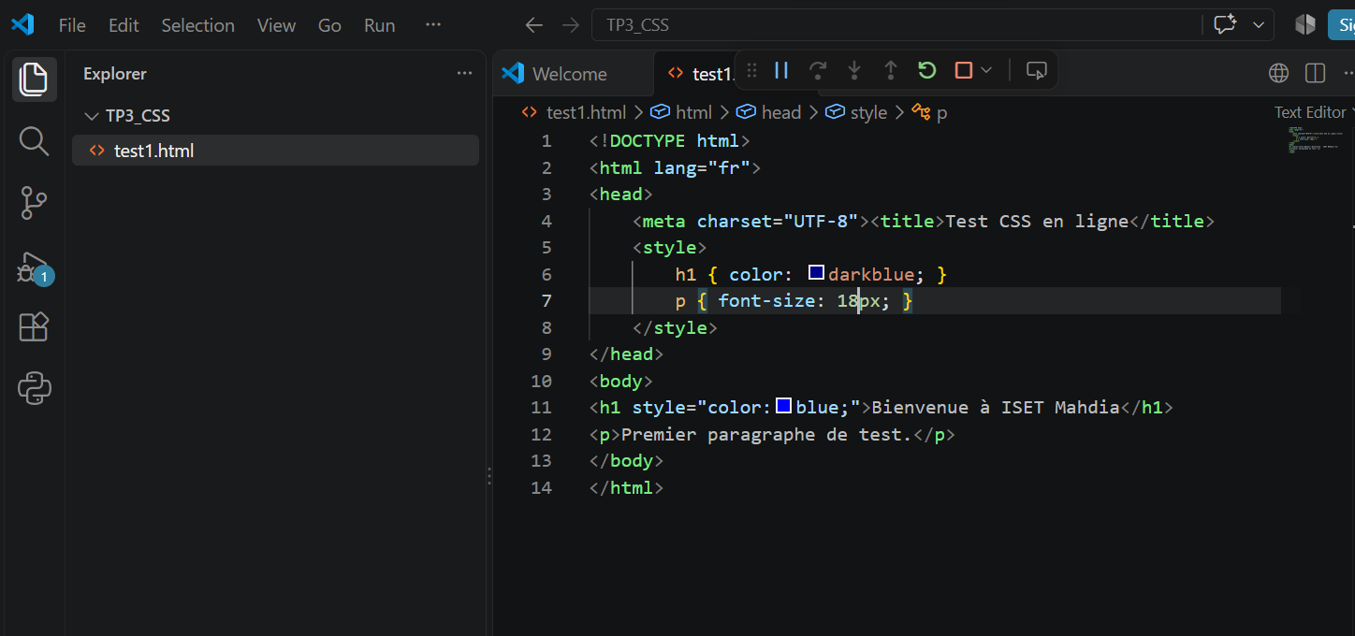
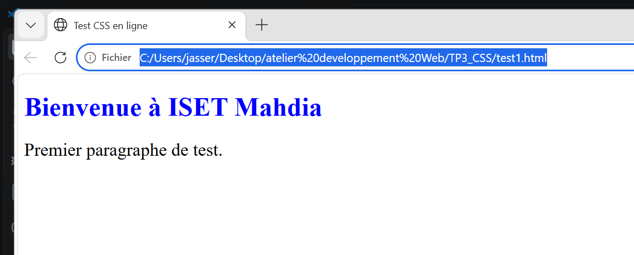

Quelle règle s'applique au titre h1 ?
La règle qui s'applique est color: darkblue;, ce qui colore le titre en bleue foncé.
2. Quelle règle s'applique au paragraphe p?
La règle qui s'applique est font-size: 18px;, ce qui fixe la taille de la police du paragraphe à 18 pixels.
3. Que faut-il modifier pour afficher le paragraphe en 22px?
Il faut remplacer la valeur 18px par 22px dans la règle du paragraphe, ce qui donne :
p { font-size: 22px; }
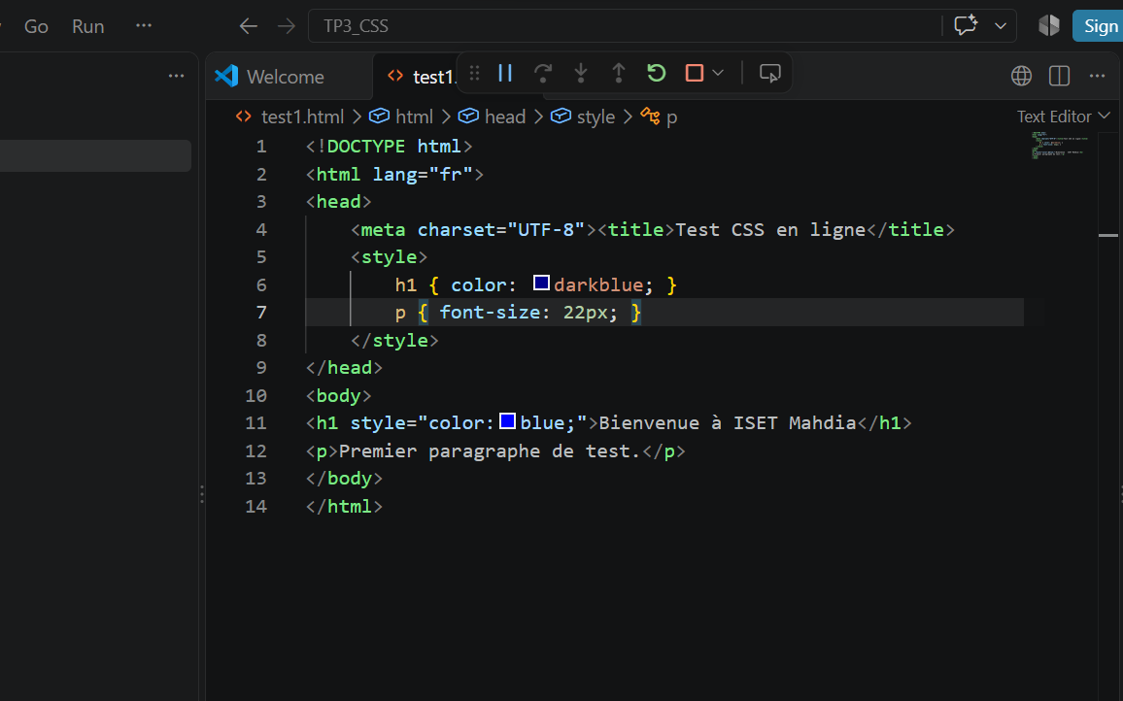
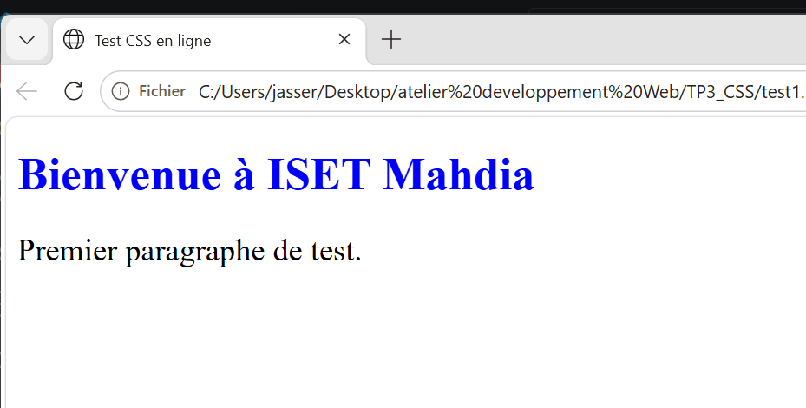
4. Où se trouve la feuille de style interne ?
Elle se trouve dans le fichier HTML lui-même, insérée à l'intérieur de la balise <style> située dans l'en-tête <head> du document.
CSS externe :
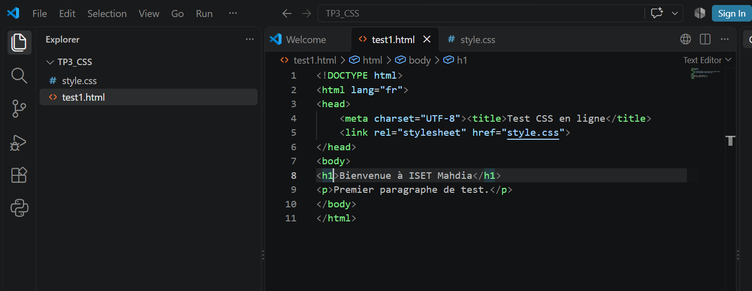
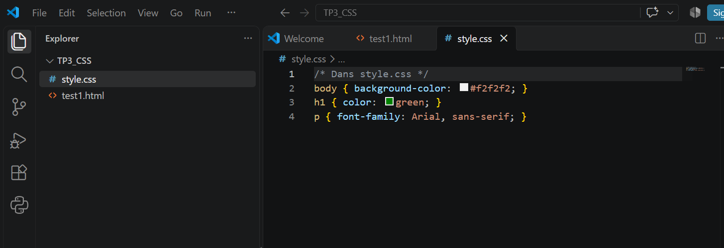
1. Quel est le rôle de <link rel="stylesheet"> ?
Cette balise sert à lier le fichier HTML à une feuille de style CSS externe. L'attribut rel="stylesheet" indique au navigateur que le fichier lié est une feuille de style qui définit le design de la page.
2. Quels changements voyez-vous sur le fond, le titre et le paragraphe ?
• Le fond (body) : prend une couleur gris clair (#f2f2f2).
• Le titre (h1) : devient de couleur verte (green).
• Le paragraphe (p) : utilise désormais la police d'écriture Arial
3. Que se passe-t-il si vous remplacez href="style.css" par href="styles.css" alors que le fichier s'appelle style.css ?
Le navigateur ne trouvera pas le fichier CSS en raison d'une erreur dans le nom du fichier. Aucun style externe ne sera appliqué à la page, qui réaffichera la mise en page brute/par défaut du navigateur.
4. Citez un avantage du CSS externe lorsque plusieurs pages partagent la même présentation.
La centralisation et la réutilisabilité : il suffit de modifier un seul fichier .css pour mettre à jour instantanément le design de l'ensemble des pages Web du site qui y sont liées, sans avoir à repasser sur chaque page HTML individuellement.
Partie 2 – Comprendre une règle CSS et utiliser les propriétés de base
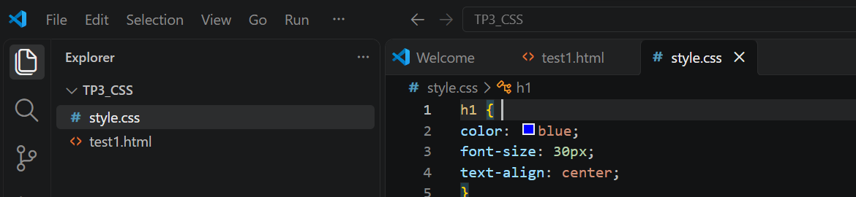
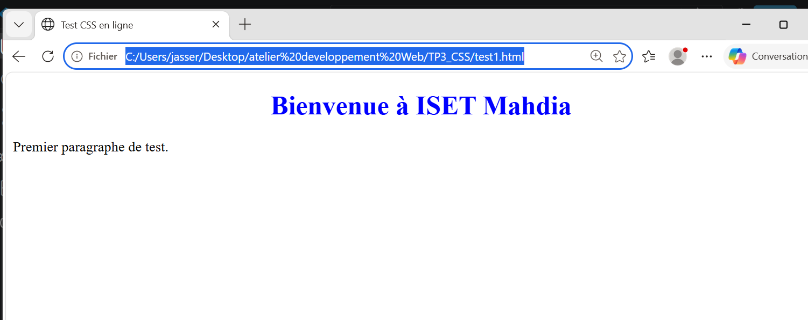
Identifier les éléments d’une règle
1. Sélecteur : h1
2. Les trois propriétés : color, font-size, et text-align
3. Valeur de chaque propriété :
• color : blue
• font-size : 30px
• text-align : cente
Propriété pour centrer le titre : text-aligne
- 5. Modification de la taille à 36px : Le code devient font-size: 36px;. Le titre <h1> devient plus grand à l'écran.

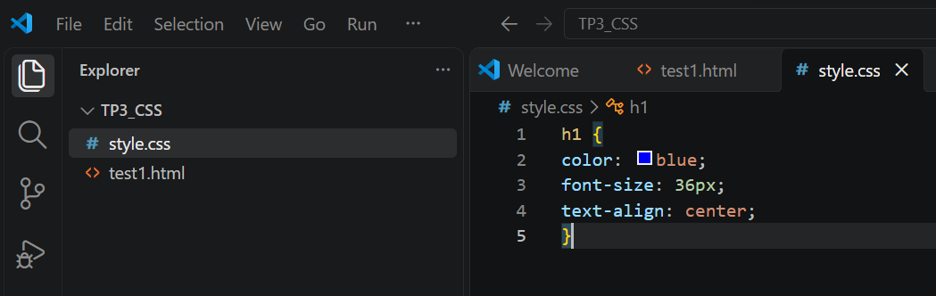
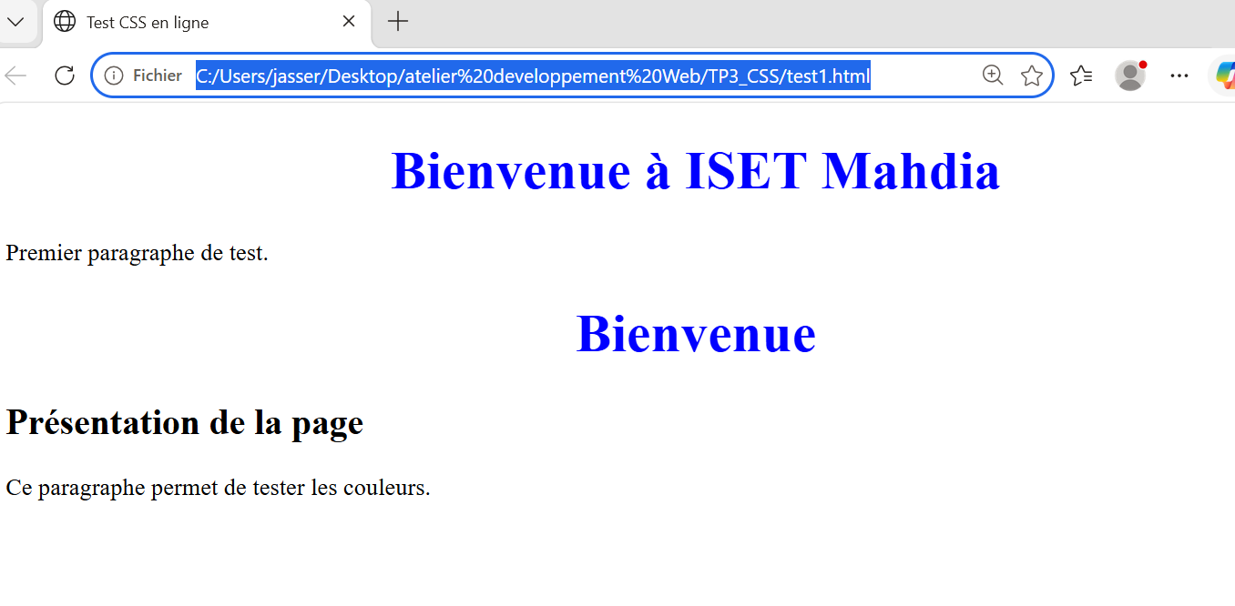

Couleur du texte et couleur de fond
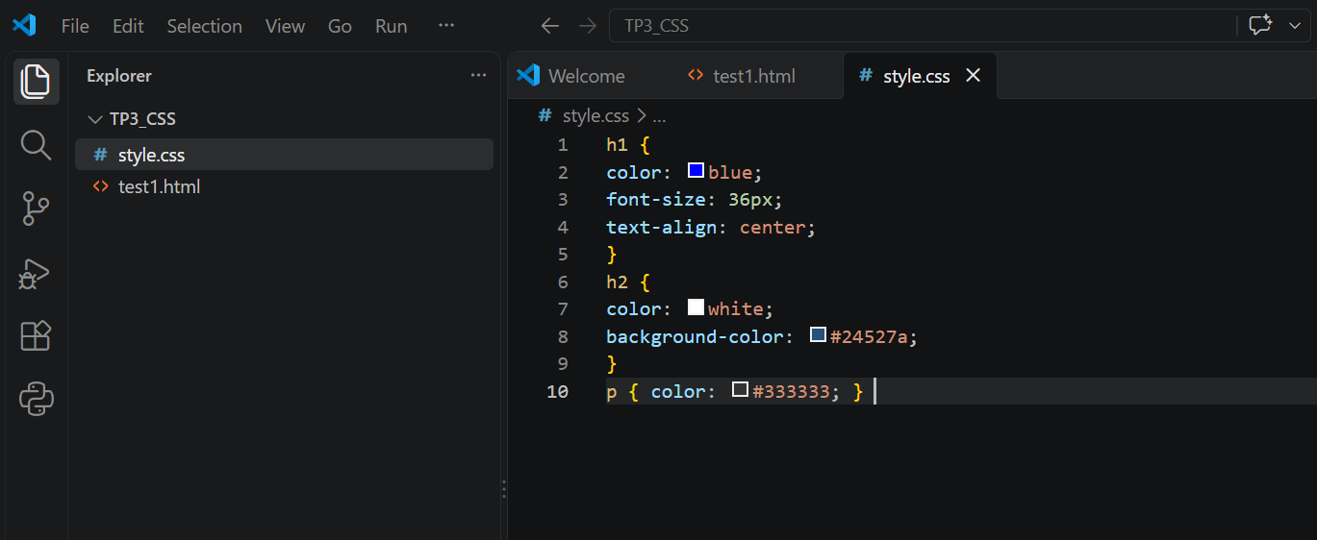
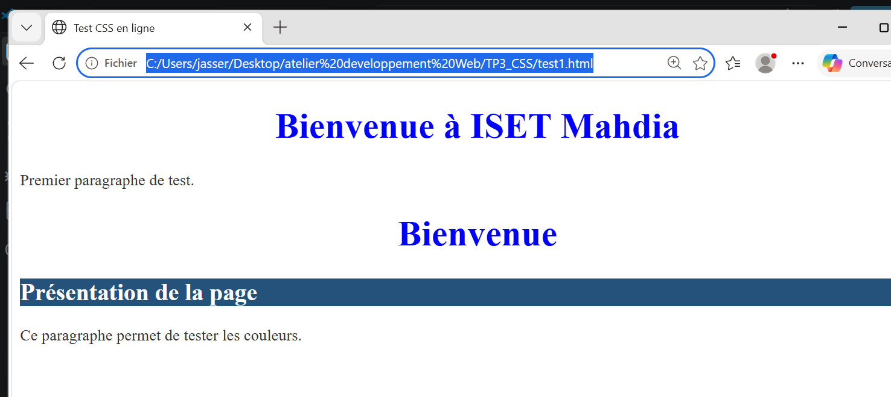
1. Propriété pour la couleur des caractères : color
2. Propriété pour la couleur derrière le texte (fond) : background-color
3. Apparence du h2 : Le texte de l'élément <h2> s'affiche en blanc sur un fond bleu foncé
4. Changement en remplaçant #24527a par lightgreen : Le fond du titre <h2> passe d'un bleu foncé à un vert clair.
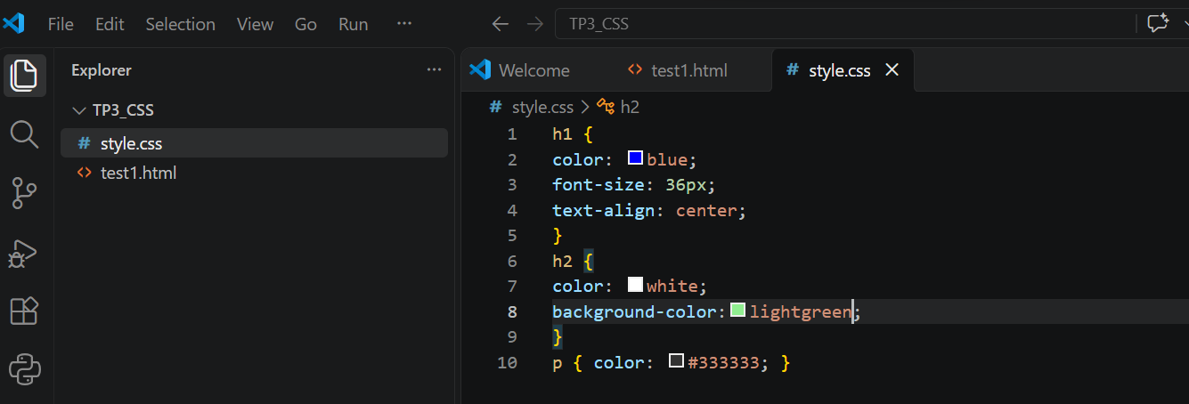
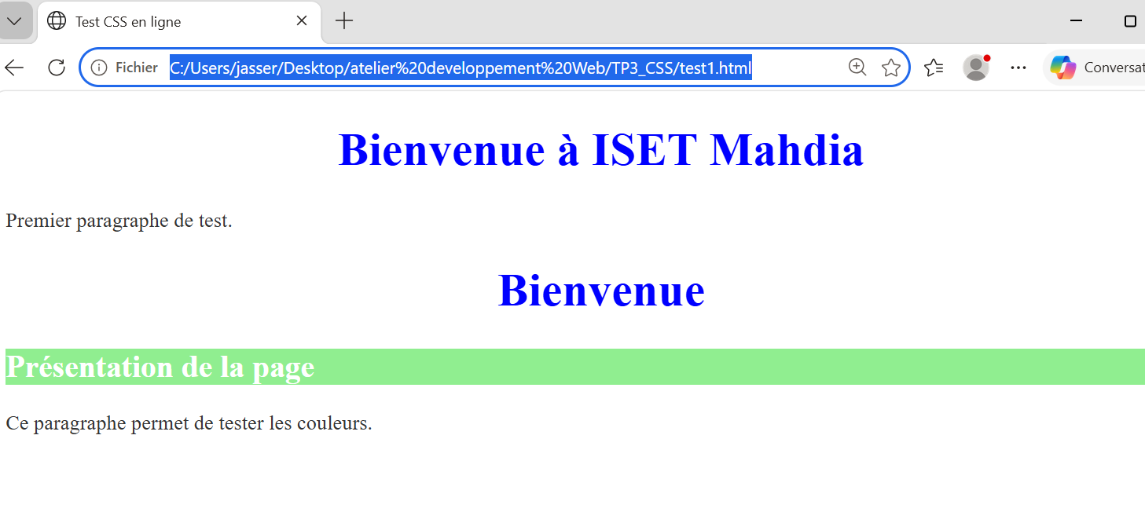

5. Différence entre les deux effets sur p :
• color: red modifie la couleur du texte (le texte du paragraphe devient rouge).
• background-color: yellow modifie la couleur d'arrière-plan (le rectangle de fond du paragraphe devient jaune).
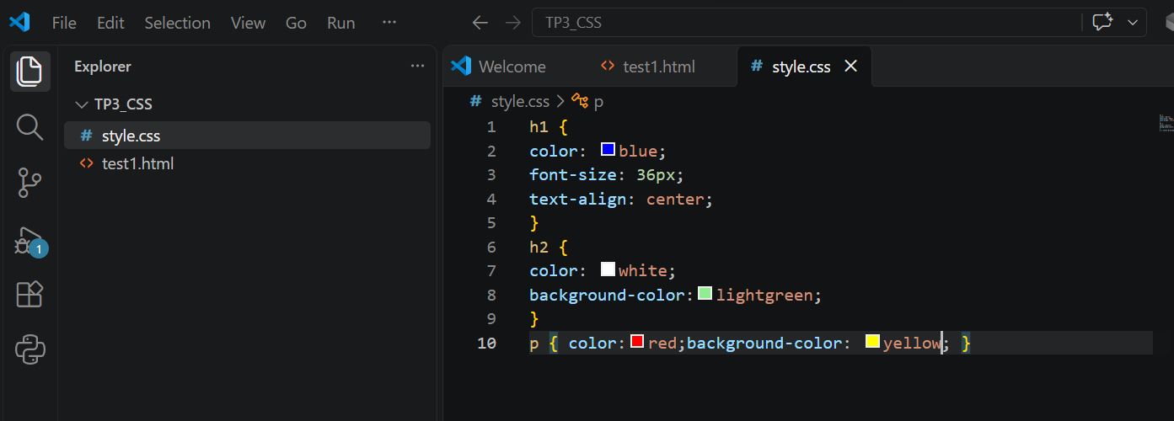
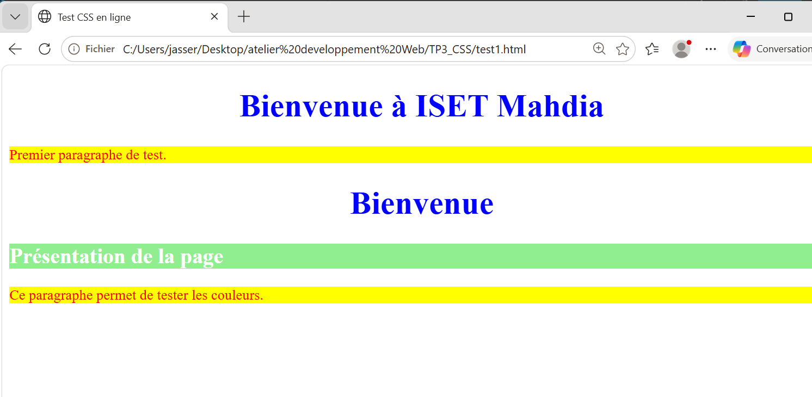
Partie 3 – Police, taille, style, alignement et décoration
Famille et taille de police
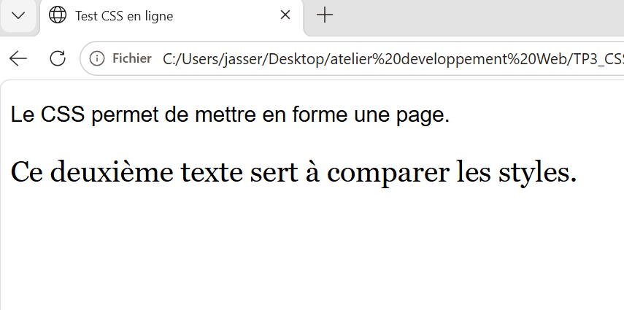
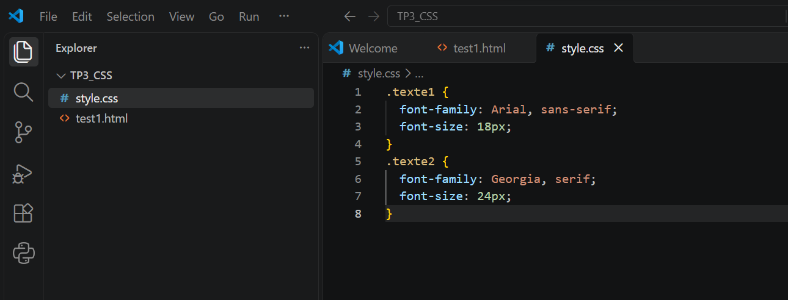
1. Comparez l'apparence des deux paragraphes.
• Le paragraphe 1 (.texte1) utilise la police Arial (sans empattement) avec une taille de 18px.
• Le paragraphe 2 (.texte2) utilise la police Georgia (avec empattements / serif) avec une taille plus grande de 24px.
2. Quelle propriété choisit la famille de police ?
• C'est la propriété font-family.
3. Quelle propriété règle la taille des caractères ?
• C'est la propriété font-size.
4. Remplacez 24px par 14px. Quel paragraphe devient le plus petit ?
• Le deuxième paragraphe (.texte2) devient le plus petit, car sa taille (14px) est désormais inférieure à celle du premier paragraphe (18px).
5. Pourquoi peut-on utiliser une liste de polices comme Arial, sans-serif ?
• Il s'agit d'une valeur de secours (fallback). Le navigateur essaie d'utiliser la première police (Arial). Si elle n'est pas installée sur l'ordinateur de l'utilisateur, il utilisera la police générique par défaut de la catégorie indiquée (ici, une police sans empattement sans-serif).
Italique, gras et décoration
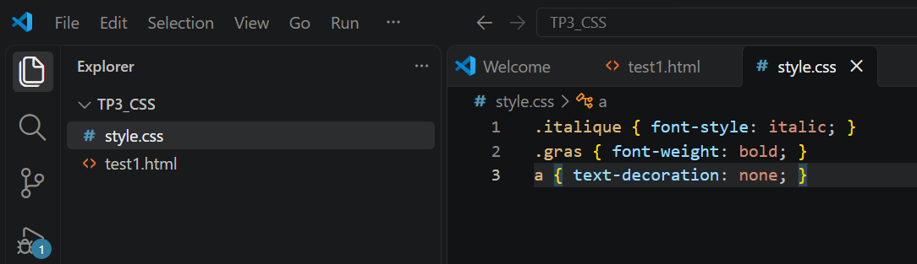
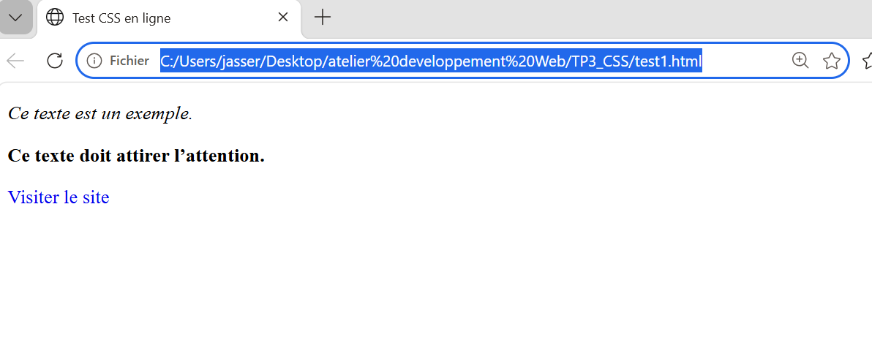
Italique, gras et décoration
1. Quelle propriété rend le premier paragraphe italique ?
• C'est la propriété font-style (avec la valeur italic).
2. Quelle propriété met le deuxième paragraphe en gras ?
• C'est la propriété font-weight (avec la valeur bold).
3. Quel effet text-decoration: none produit-il sur le lien ?
• Il retire le soulignement par défaut du lien hypertexte.
4. Remplacez none par underline. Quelle différence constatez-vous ?
• Le texte du lien devient souligné.
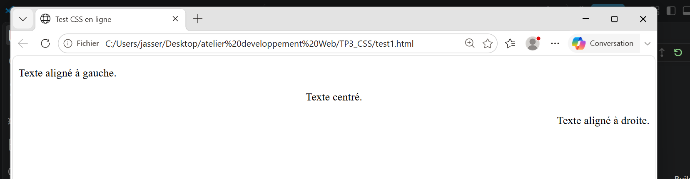

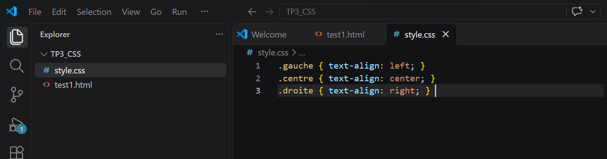
Alignement du texte
1. Décrivez la position de chaque paragraphe.
• Le premier paragraphe (.gauche) est aligné sur le côté gauche.
• Le deuxième paragraphe (.centre) est centré au milieu.
• Le troisième paragraphe (.droite) est aligné sur le côté droit.
2. Quelle propriété contrôle l'alignement horizontal du texte ?
• C'est la propriété text-align.
3. Remplacez center par justify. Que remarquez-vous lorsque le texte contient plusieurs lignes ?
• Le texte s'étire pour occuper toute la largeur disponible, alignant parfaitement les bords gauche et droit de chaque ligne.

